INDICAÇÃO Nº / 2025

Indica instalação de um semáforo de pedestres, na Avenida Emílio Bosco.

EXCELENTÍSSIMO SENHOR PRESIDENTE DA CÂMARA MUNICIPAL DE SUMARÉ,

Nos termos do art. 214 do Regimento Interno da Câmara Municipal de Sumaré, solicito a Vossa Excelência o envio desta Indicação ao Excelentíssimo Senhor Prefeito Municipal de Sumaré para que instalação de um semáforo de pedestres, na Avenida Emílio Bosco, no quarteirão entre as Ruas José Vieira da Silva e Rua Eduardo Hoffmann, devidamente sinalizado inclusive com faixas de pedestres em ambos os lados da avenida, bem como a instalação de calçamento no canteiro central na mesma direção das faixas de pedestres.
Essa reivindicação se faz necessária, pois convieram a este vereador representantes dos Condomínios Barra Bonita, Caxambu, São Lourenço, Lindóia e Camanducaia expondo as dificuldades que encontram para atravessarem a Avenida Emílio Bosco em direção a academia e a Igreja que estão localizadas do outro lado da avenida. Expuseram também que os moradores do Condomínio Emílio Bosco enfrentam a mesma dificuldade, principalmente as crianças do condomínio que atravessam a avenida para frequentarem regularmente as aulas, da 2ª a 5ª séries, na E.E. Jardim das Estâncias. Relataram que a dificuldade se dá em razão do fluxo intenso de veículos, que coloca em risco a segurança de todos ao atravessarem as duas pistas da avenida.
Diante da constante presteza de Vossa Excelência em trabalhos que beneficiam o povo sumareense, remeto este documento na certeza de contar com Vosso pronto atendimento. Aproveito a oportunidade para reiterar meus votos de elevada estima e consideração.
Sala das sessões, 11 de março de 2025.
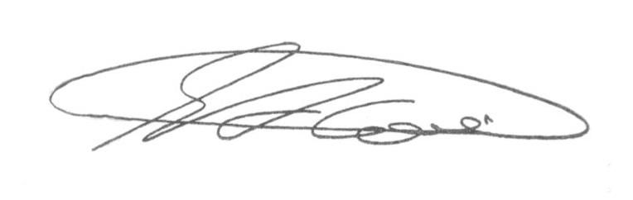

SEBASTIÃO ALVES CORREA (Tião Correa)
Vereador

